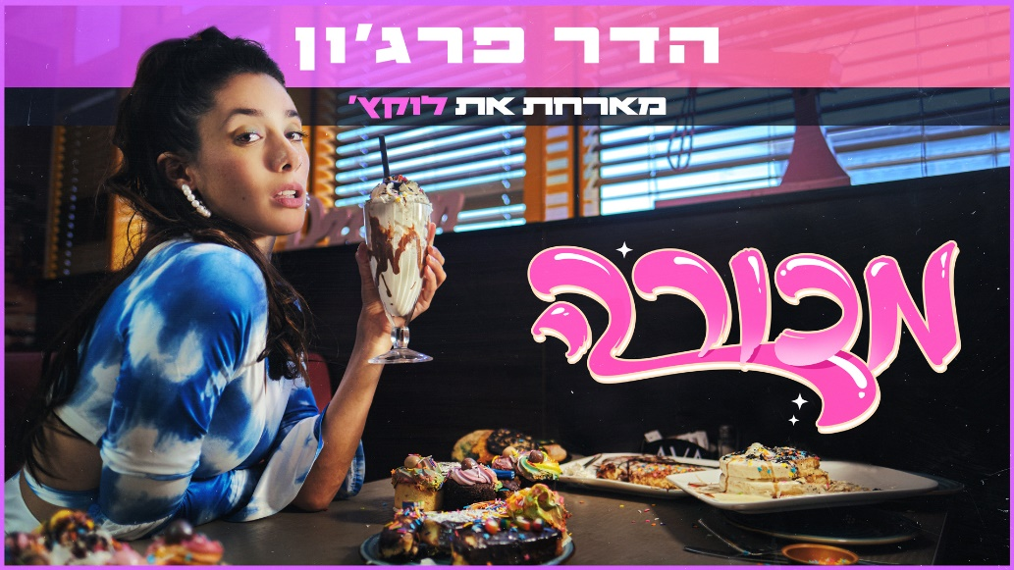

צילום: עופר רוזנר
"מכורה"
קישור לקליפ ביוטיוב
אזהרת התמכרות! סינגל רביעי מתוך אלבום הבכורה "אלפא" של יוצרת ההיפ-הופ הבועטת הדר פרג'ון.
בעבודה קשה, בכישרון ובתהליך עצמאי, איטי ובטוח הדר מפלסת את דרכה אל לב תעשיית המוזיקה והקהל בשירים ייחודיים שהיא כותבת ומלחינה בעצמה הכוללים מסרים חשובים כמו העצמה אישית ונשית בפרט, דימוי עצמי, אמונה והקשבה ללב, כשהיא מסומנת בכלי התקשורת השונים כאחת ההבטחות המסקרנות והמרעננות בתעשיית המוזיקה.
לפני כשלושה חודשים השיר שלה "אפס" נכנס לפלייליסט גלגל"צ, מגזין המוזיקה "ישראלה" הגדיר אותה כ"ההבטחה הבאה בהיפ-הופ הישראלי", הקליפים שלה מככבים בפלייליסט MTV באופן קבוע ומדור הפופ של אתר "מאקו" הכניס את השיר האחרון שהוציאה, "סופרפאקיןפרשבליסטיתאלפאליידיבוסית", לרשימת 7 השירים שחייבים לשמוע.
הדר לא מפסיקה להפתיע והפעם בשיר חדש ולא שגרתי בו היא מארחת את אחד הראפרים הכי מוכרים ומוערכים בסצנת ההיפ הופ- לוקץ'.
החיבור בין האמנים נוצר לאחר שלוקץ' הביע את הערכתו לשיריה של הדר ברשתות החברתיות ואלה החלו לשוחח. באותו זמן השיר הנ"ל היה כבר מוכן אבל הדר הרגישה שלוקץ' הוא החלק האחרון שיוכל להשלים את הפאזל באופן הכי טבעי ונכון. היא שלחה לו את השיר, הוא התלהב ותוך 5 דקות הוא כבר שלח את הבית שלו לשיר.
"מכורה" הוא שיר כייפי, קייצי וסקסי אך משלב תחכום, קומיות, משחקי מילים ומשמעויות הנעות בין התשוקה למתוק וקינוחים לבין מיניות נשית מתפרצת ולא מתנצלת, שהיא חלק בלתי נפרד מהאג'נדה הפמיניסטית של הדר.
את השיר הפיק בן שופן, גם הוא כוכב עולה בסצנת המפיקים הבולטים בישראל (הפיק להראל סקעת, אניה בוקשטיין, ריטה, גלי עטרי, מכלוף ועוד).
את השיר מלווה קליפ צבעוני ומעורר תיאבון המביא לידי ביטוי את יכולות הפרפורמנס והכריזמה חסרת הגבולות של המבצעים.

מילים: הדר פרג'ון ואיתי לוקץ' | לחן: הדר פרג'ון | הפקה מוזיקלית: בן שופן

קישור לרשתות החברתיות ולסטרימינג של הדר
להופעות ויצרת קשר- הדר פרג'ון: 050-9793010 HADARFARGUN@gmail.com

